BITÁCORA DE TRABAJO PARA ESTUDIANTES
PRIMERA SEMANA

Desde el día | 25 de mayo | Hasta el día | 29 de mayo
Sector/ Subsector de aprendizaje/ Especialidad | CULTURA RELIGIOSA ETICA Y MORAL |  | Cursos | 1° MEDIOS
Profesor(a) | Isabel Reyes Gutiérrez
Nombre Estudiante
Curso Estudiante |  |  | Letra
Objetivo de Aprendizaje | Profundizar en el conocer a la santa MARIA JOSEFA ROSSELLO
Contenidos | RECORDAR SU HISTORIA y poner por escrito los pensamientos de las estudiantes

ESTIMADAS ESTUDIANTES, ¿COMO ESTAN? Deseo de todo corazón que se encuentren bien donde estén, como ya es tradición en nuestro INSTITUTO en el mes de mayo recordamos a nuestra querida madre MARIA JOSEFA ROSSELLO. Uds, ya conocen algo de ella vamos a empezar a realizar un recuerdo de su historia
MARÍA JOSEFA ROSSELLO
fundadora de las HIJAS DE NUESTRA SEÑORA DE LA MISERICORDIA
Nació en Albisola Marina (Savona) el 27 de mayo de 1811, fue bautizada el mismo día con el nombre de Benita.
Fue la cuarta hija de una numerosa familia de diez hermanos. Benita no tuvo bienes materiales pues sus padres (Bartolomé Rossello y María Dedone) eran modestos alfareros, pero no faltó en ellos la gran riqueza de la fe y de la piedad.
Desde pequeña, Benita, aprendió a modelar la arcilla y se hizo cargo de sus hermanos menores, permitiendo así que su madre se dedicara a sus numerosas ocupaciones.
Al finalizar su infancia se distinguió en el estudio, en la caridad hacia los pobres y sobre todo por su gran devoción al Crucifijo y a la Santísima Virgen.
Siendo muy joven ingresó en la tercera orden Franciscana (probablemente antes de 1830) y sintió nacer poco a poco en su corazón el deseo de una vida más perfecta que le permitiera con mayor facilidad llegar a ser santa.
A los diecinueve años entró en casa de una distinguida familia de Savona. Los Monleone la consideraron más como hija adoptiva de un matrimonio que carecía de ellos, que como empleada doméstica que asistía al señor enfermo.
Durante siete años permaneció en esa casa (1830- 1837) ganándose con su conducta la admiración y el afecto no sólo de los señores sino también de los sirvientes. Cuando la señora Monleone quedó viuda le propuso quedarse para siempre con ella y le prometió hacerla su heredera, pero Benita rehusó.
Ella sentía la llamada de otra vocación y solicitó ingresar en un Instituto de caridad como religiosa. Presentó su petición al Instituto de las Hijas de Nuestra Señora de las Nieves, pero se sintió dolorosamente rechazada pues su familia siendo muy pobre no podía darle la suma de dinero necesaria para la dote, condición indispensable para ser aceptada.
Se sucedieron años de duras pruebas: primero murió la mamá, al poco tiempo su segundo hermano, luego la hermana Josefina de apenas diecisiete años y finalmente su papá; con lo que Benita se convirtió en el principal sostén de la familia.
En 1837 respondiendo a una insistente llamada del Obispo de la Diócesis, monseñor Agustín De Mari (1835-1640) quien buscaba almas generosas que se dedicaran a la educación de jóvenes pobres, Benita, a sus veintisiete años, se presentó al prelado y ofreció sus servicios para tan noble fin.
Las dos grandes almas se entendieron de inmediato: el Obispo se encargó de buscar un lugar y Benita de buscar compañeras que se ofrecieran como voluntarias para iniciar la primera escuela. Al proyecto de Benita se incorporaron Ángela y Dominga Pescio y Paulina Barla.
Las tres primeras vocaciones surgieron en Albisola. Para la sede de la obra monseñor De Mari alquiló una modesta casa propiedad de la "commenda" de Malta.
La fundación se realizó el 10 de agosto de 1837. Angela Pescio, la de mayor edad, fue elegida Superiora, y a Benita se le encomendó el cargo de maestra de novicias, vicaria y ecónoma.
Un crucifijo, una pequeña imagen de la Virgen de la Misericordia y cinco liras formaron el capital y toda la riqueza que poseían.
El 22 de octubre de 1837 se llevó a cabo la primera toma de hábitos y Benita recibió del Obispo el nombre de Sor María Josefa, al tiempo que el Instituto era denominado oficialmente de las Hijas de Nuestra señora de la Misericordia, y consagrado a la Virgen del Santuario de Savona.
El fin principal del nuevo Instituto fue dedicarse a la instrucción y educación de las muchachas pobres, y la asistencia a los enfermos.
Dos años después, el 2 de agosto de 1839, las religiosas pronunciaron sus votos perpétuos. En 1840 las hermanas profesas eran ya siete, y cuatro las novicias. En este año Sor María Josefa fue elegida superiora por unanimidad, cargo que mantuvo durante cerca de cuarenta años, hasta su muerte.
Una grave pérdida para el naciente Instituto fue la muerte de Monseñor De Mari ocurrida el 14 de diciembre de 1840. El ya había realizado un esbozo de las reglas, pero el texto definitivo fue confiado para su compilación al Padre carmelita Inocencio Rosciano y fue solemnemente entregado a las hermanas junto con el nuevo hábito, el 4 de Febrero de 1846 por el nuevo Obispo de Savona Monseñor Alejandro O. Riccardi (1841- 1866, después arzobispo de Turín).
Bajo la sabia dirección de Sor María Josefa, el Instituto comenzó a difundirse en Liguria durante el período de 1842- 1855.
En 1856 la santa comenzó a colaborar en la obra del rescate de los esclavos de África, cuyas niñas llamaba cariñosamente morenitas, de las cuales ya hace mucho tiempo atrás se dedicaban dos beneméritos sacerdotes: Nicolás Olivieri (1792- 1864) y Blas Verri, y las puertas del instituto se abrieron para acoger a grupos de muchachas negras rescatadas.
El espíritu misionero de la santa se puso de manifiesto cuando en 1875 envió un primer grupo de quince hermanas a Buenos Aires, Argentina.
En 1859 se concreta una nueva fundación: la casa de la Providencia, abierta por la santa en Savona y destinada a niñas de las clases más pobres. Su reeducación para una inserción en la vida fue la constante preocupación de la Madre. Otras casas del mismo estilo se abrieron en Voltri, San Ilario, Porto Maurizio (1860) y en Albisola, donde surge la "Segunda Providencia" (1866-1867).
Diez años después, en 1869, Sor María Josefa inició valientemente una nueva obra: el pequeño Seminario para clérigos pobres en Savona, que ofreció a la Diócesis excelentes sacerdotes, sin embargo le costó a la madre no pocas amarguras por los obstáculos y la maldad de muchos hacia esta institución.
La última obra soñada y realizada después de su muerte fue la fundación en Savona de la Casa de las Penitentes (1880), un refugio para las jóvenes arrepentidas rescatadas de la prostitución.
Un aspecto en el cual la genialidad caritativa de la Madre Josefa Rossello superan el simple ámbito religioso para insertarse entre las más nobles obras de carácter social es la fundación de las escuelas populares gratuitas, una absoluta novedad y de urgente necesidad en aquel momento en la Liguria occidental.
La espiritualidad de la santa fue destacada en forma excepcional por su gran confianza en la Divina Providencia, en la asistencia y protección de San José y en su espíritu de iniciativa.
Una frase que la Madre solía repetir como lema y se la transmitió a sus hijas fue: "EL CORAZÓN A DIOS Y LAS MANOS AL TRABAJO".
A pesar de los múltiples problemas sirvió siempre en los quehaceres más humildes a los necesitados, niños o a los enfermos, con caridad paciente y perseverante.
Finalizó su laboriosa vida a los sesenta y nueve años de edad, el 7 de diciembre de 1880 en la casa madre de Savona, a causa de complicaciones cardíacas que habían minado su constitución puesta a prueba duramente por su trabajo.
Murió en olor de santidad y fue sepultada en el cementerio local. Posteriormente, en 1887 su cuerpo fue trasladado a la casa madre.
A su muerte el Instituto que fundara contaba con sesenta y cinco casas.
Sus fines son una respuesta al mundo de hoy: asilos de niños, escuelas medias y elementales, colegios, horfanatos, hospitales, asistencia en cárceles de mujeres, casas de protección a las jóvenes, etc...
Su causa de beatificación fue introducida en Roma el 23 de julio de 1924.
Fue beatificada el 6 de noviembre de 1938, tras la oportuna investigación y el reconocimiento de dos milagros realizados a dos religiosas del Instituto: Sor María del Espíritu Santo y Sor Paulina Dameri.
María Josefa Rossello fue canonizada por Pío XII el 12 de junio de 1949. En esta ocasión fueron probatorios los milagros reconocidos de las prodigiosas curaciones de Teresa Rocchi en De Negri y de Pietro Molinari.
La fiesta litúrgica es el 7 de diciembre. Sus reliquias son veneradas en la capilla de la casa madre de las Hijas de nuestra Señora de la Misericordia en Savona.
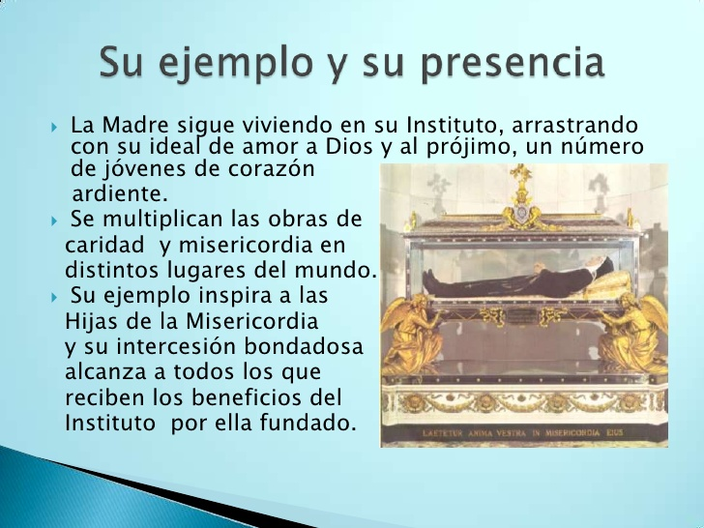
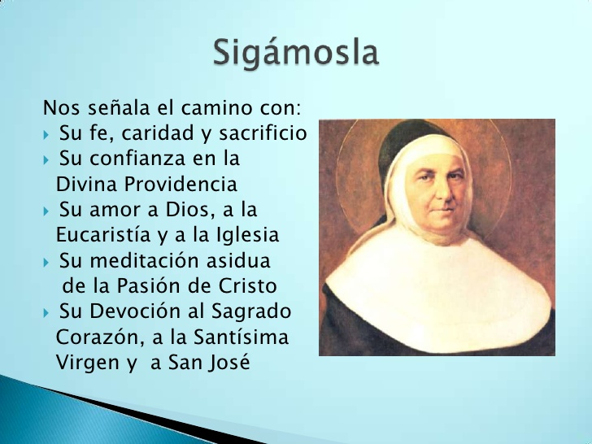

I. Hemos realizado un breve recorrido por la vida de la Madre Rossello; esta informacion la tenemos conocida por nuestros años en el instituto verdad? A continuacion respondamos estas preguntas.
1.- ¿qué elementos nuevos encontraste en la historia o que habias olvidado?……………………………………………………………………………………………………………………………………………………………………………………………………………………………………………………………………………………………………………………………………………………………………………………………………………………..
2.-¿por qué razon hablamos de ella en el instituto que relaciones tenemos con ella?...........................................................................................................................................................................................................................................................................................
……………………………………………………………………………………………………………………………………………
3.- ¿En qué se parecen tu y Benita en la infancia?( la respuesta es muy facil intentalo)………………………………………………………………………………………………………………………………………………………………………………………………………………………………………………………………………..
……………………………………………………………………………………………………………………………………………
4.- Y en la Juventud,¿ tienen algun parecido?( vuelve a intentarlo)…………………………………………………………………………………………………………………..……..
…………………………………………………………………………………………………………………………………………………………………………………………………………………………………………………………………………………………
5.-Cuenta con tus palabras por qué tiene prefencia por las morenitas, quienes eran y de donde venían?
.................................................................................................................................................
……………………………………………………………………………………………………………………………………………
……………………………………………………………………………………………………………………………………………
6.- ¿Por qué crees quesu obra se expandió a América?
……………………………………………………………………………………………………………………………………………………………………………………………………………………………………………………………………………………………………………………………………………………………………………………….……………………..………………………
7.-define los siguientes conceptos:
Santidad:
Milagro:
Canonización:
Beatificación:
8.- En la actualidad a quien sigues tú hoy? Nómbralos …………………………………………………………………………………………………………………………………………………………………………………………………………………………………………………………………………………………………………………………………………………………………………………………………………………………………..…
¿Y por qué los sigues? ¿Qué te motiva?
.................................................................................................................................................
……………………………………………………………………………………………………………………………………………………………………………………………………………………………………………………………………………….………..
9.-Podrías explicar cuál podría ser la razón que en nuestra sociedad actual falten líderes que guíen a las nuevas generaciones (una redacción de al menos 6 líneas).
10.- Y por último ¿qué cualidades tendría que tener un líder para que tú lo siguieras? (6 líneas).
A DIOS Y 
AL TRABAJO

AUTOEVALUACION:

- Confecciona en el siguiente esquema un mapa conceptual con lo más importante que hoy revisaste sobre la vida y obra de la Santa María Josefa Rossello.

VOLVEMOS A TRABAJAR EN LA SIGUIENTE SEMANA…

BITÁCORA DE TRABAJO PARA ESTUDIANTES
SEGUNDA SEMANA

Desde el día | 1° DE JUNIO | Hasta el día | 5 DE JUNIO
Sector/ Subsector de aprendizaje/ Especialidad | CULTURA RELIGIOSA ETICA Y MORAL |  | Cursos | 1° MEDIOS
Profesor(a) | Isabel Reyes Gutiérrez
Nombre Estudiante
Curso Estudiante |  |  | Letra
Objetivo de Aprendizaje | Profundizar en el conocer a la santa MARIA JOSEFA ROSSELLO
Contenidos | Ubicar a las hijas de la misericordia a nivel mundial y contextualizar la misión en el mundo de hoy

HOLA NUEVAMENTE SEGUNDA SEMANA, HOY QUEREMOS VIAJAR CON LA HERMANA ROSSELLO, queremos saber hasta dónde han llegado los brazos largos de la misericordia.
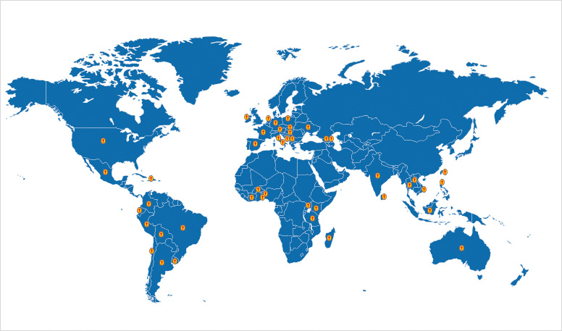
En este ejercicio van a averiguar en qué países se encuentran hoy las hijas de la misericordia, esto lo puedes realizar mirando el mapa o buscando en internet.
1.- ¿Qué podrías decir de esta gran extensión de su obra misionera? (en 6 líneas)

2.- ¿A qué se dedican hoy las Hijas de la Misericordia a través del mundo ¿ ( 6 líneas)

3.- Hoy día, si la Madre Rossello estuviera aquí con nosotras, donde te la imaginas realizando su misión?

4.- En la misma situación por la que estamos viviendo. ¿dónde te gustaría estar haciendo algún trabajo para ayudar a otros? en 6 líneas.

- ACTIVIDAD: teniendo en cuenta lo que sucede hoy en nuestro país y el mundo, desarrolla un mini proyecto para ayudar a un grupo de personas EN SITUACIÓN DE CALLE, teniendo en cuenta: recursos logísticos, recursos económicos, recursos humanos, recursos sanitarios, situación habitacional, social. Y le pones un nombre y un logo para identificarlo (una plana).

AUTOEVALUACION: confecciona un gráfico según modelo  evaluando el aprendizaje en esta semana
NOS VEMOS LA SIGUIENTE SEMANA Y DEJO UNA ORACION DE LA MADRE ROSSELLO.
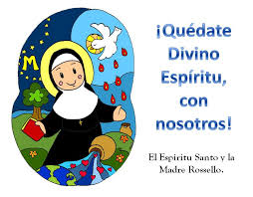

BITÁCORA DE TRABAJO PARA ESTUDIANTES
TERCERA SEMANA
Desde el día | 8 DE JUNIO | Hasta el día | 12 DE JUNIO
Sector/ Subsector de aprendizaje/ Especialidad | CULTURA RELIGIOSA ETICA Y MORAL |  | Cursos | 1°
Profesor(a) | Isabel Reyes Gutiérrez
Nombre Estudiante
Curso Estudiante |  |  | Letra
Objetivo de Aprendizaje | CONOCER Y APLICAR EN LA VIDA CONCRETA EL LEGADO DE LA MADRE ROSSELLO
Contenidos | PENSAMIENTOS, FRASES Y ORACIONES DE LA MADRE ROSSELLO PARA PROFUNDIZAR

HOLA………………… UN RATITO PARA JUGAR……………………………. DESARROLLA

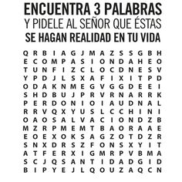

Y CONTINUAMOS CON LA MADRE ROSSELLO, ELLA AUN CUANDO FUE UNA MUJER QUE NO TUVO GRANDES ESTUDIOS , ERA PROFUNDA EN SUS PENSAMIENTOS Y ORACIONES Y EN ESTA SEMANA VAMOS A REVISAR ALGUNAS DE ELLAS, QUE NOS AYUDARAN A UN DESARROLLO PERSONAL.
1. Tengan cuidado de poner cada vez más empeño en comenzar todos los días, pues a fuerza de comenzar siempre, se llega a algo.

2. Como la arcilla en manos del alfarero, así estamos nosotras en las manos de Dios, para transformarnos en vasos de misericordia.

3. Recurre a Jesús con toda confianza en tus necesidades…, en tus penas…, y verás que te ayudará y consolará, y quedarás contento

4. ¡Animo! Sirvamos al Señor con alegría!

5. La contemplación de las maravillas de la naturaleza nos lleva a contemplar a Dios, esplendor de belleza eterna, que todo lo ha creado para revelarnos su amor.

6. Esforcémonos por estar siempre prontos para llevar alivio a la humanidad que sufre…

7. Sean pacientes y miren con frecuencia a Jesús crucificado. ¡Cuánto ha sufrido por nosotros!

8. En los avatares de la vida no te dejes vencer por las penas o contrariedades confía en Dios, Él acrecentará tus fuerzas.

9. Una insignificancia en esta tierra, prepara una perla preciosa para la corona del cielo.

10. Sea el primer pensamiento de la mañana, ponerse con humildad en la presencia del Señor y prometerle hacer todo por su amor.

11. Cuando se tiene paz en el corazón y el testimonio de una buena conciencia, se es feliz, aún en medio de las dificultades.

12. Procuren conocer las obras de MISERICORDIA, que son las que tienen que practicar… en cualquier lugar.

13. Quien busca el rostro de Dios, gusta la paz que Él siempre da a sus amigos.

14. Busquemos hacer todo por Dios, de otra forma es como si hiciéramos el bien y lo guardáramos en una bolsa rota.

15. Es necesario mirar alto, muy alto: no ser santos a medias.

16. Debemos tener un corazón grande y generoso para Dios y para los hermanos.
S. M. Josefa Rosselló

17. No temamos: el corazón de los hombres está en manos de Dios.
S. M. Josefa Rosselló
18. Tengamos un corazón de madre con los enfermos y consolémoslos en sus sufrimientos.
S. M. Josefa Rosselló

19. Procuren cultivar buenos principios en los corazones de los niños que Dios confía a vuestros cuidados…
S. M. Josefa Rosselló

20. Deben ser luz y resplandecer en medio del mundo y con la vida y la palabra, animar a otros a conocer y amar a Dios.
S. M. Josefa Rosselló

Luego de haber leído con atención, elige tres de ellas y dales un lugar 1° 2° Y 3° , entendiendo que la primera es la más te gusta o te identifica.

1°
2°
3°

Y luego explica por qué razón elegiste cada una de ellas.
1°
2°
3°
Luego de haber leído algunos de sus pensamientos y oraciones, ¿cuáles crees TU que fueron las características humanas de la madre Rosselló que aun después de dos siglos su legado siga siendo importante?
Quizás en este punto sea bueno que recuerdes un poco como son las hermanas del colegio …………………………. Te voy a dar una pista ella era ALEGRE, ………………………………………………………………………………………………………………………………………………………………………………………………………………………………………………………………………………………………………………………………………………………………………………………………………………………………………………………………………………………………………………

Luego que las tengas definidas DISEÑA una TARJETA para recordar las cualidades de la madre ROSSELLO. (Realízala a mano y con color) este es solo una opción, elige el modelo que tú quieras.

AUTOEVALUACION:
En el marco de lo ya desarrollado en esta ocasión te solicito que le escribas una carta a MARIA JOSEFA ROSSELLO, imaginando que ella está en el colegio y que se las a entregar, usa tu imaginación, y no olvides que esto queda entre ella y tu (yo no la leeré) (unas 15 líneas mínimo)

Estimada o recordada Madre Rossello…………………………………………….
………………………………………………………………………………………………………………
…………………………………………………………………………………………………………………
……………………………………………………………………………………………………………………………………………………………………………………………………………………………………………………………………………………………………………………………………………………………………………………………………………………………………………………………………………………………………………………………………………………………………………………………………………………………………………………………………………………………………………………………………………………………………………………………………………………………………………………………………………………………………………………………………………………………………………………………………………………………………………………………………………………………………………………………………………………………………………………………………………………………………………..

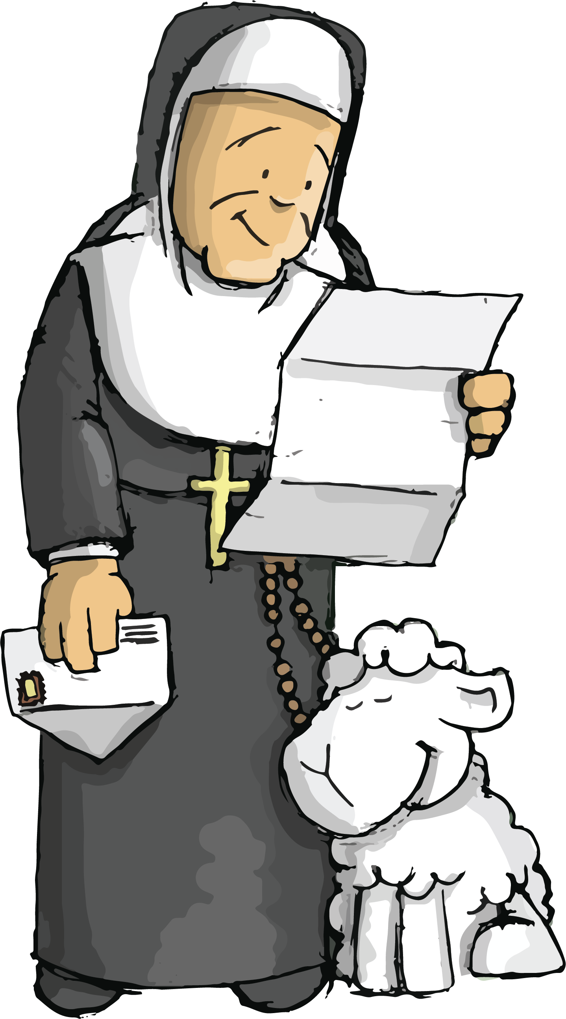
BITÁCORA DE TRABAJO PARA ESTUDIANTES
CUARTA SEMANA

Desde el día | 15 DE JUNIO | Hasta el día | 19 DE JUNIO
Sector/ Subsector de aprendizaje/ Especialidad | CULTURA RELIGIOSA ETICA Y MORAL |  | Cursos | 1° MEDIOS
Profesor(a) | Isabel Reyes Gutiérrez
Nombre Estudiante
Curso Estudiante |  |  | Letra
Objetivo de Aprendizaje
Contenidos

Y LLEGAMOS A LA CUARTA SEMANA, PARA RECORDAR A QUIEN HIZO POSIBLE QUE AUN DESPUES DE MAS DE 180 AÑOS NUESTRO QUERIDO INSTITUTO COMERCIAL BLAS – CAÑAS SIGA EDUCANDO Y PREPARANDO A TANTAS GENERACIONES , JOVENES, LLENAS DE ILUSIONES Y PROYECTOS , PARA LA VIDA LABORAL Y TAMBIEN PARA LA VIDA ,SOCIAL, FAMILIAR , EMOCIONAL, Y PERSONAL. ESAS PERSONAS SON CADA UNA DE USTEDES QUERIDAS ESTUDIANTES, Y POR GENERACIONES TAMBIEN DOCENTES, ADMINISTRATIVOS, AUXILIARES DE ASEO, Y LAS HERMANAS RELIGIOSAS QUE HA TRAVES DEL TIEMPO HAN DEJADO SU TIEMPO Y CARIÑO EN ESTA LABOR MARAVILLOSA QUE ES EDUCAR.

Hemos estudiado y leído de MARIA JOSEFA ROSSELLO,
- ¿Pero cuál es la razón por la que nuestro INSTITUTO lleva el nombre de BLAS- CAÑAS?,
- ¿Porque tenemos un museo dentro de nuestro colegio del PADRE BLAS-CAÑAS?,
- ¿La madre Rosselló y el padre Blas-Cañas se conocen en algún momento de esta historia?
 TE LO HABIAS PREGUNTADO ?
INTENTAREMOS DAR RESPUESTA A LAS INQUIETUDES:
Para eso vamos a recodar que en tiempos de la madre Rosselló en Italia en pleno siglo 19, la vida era muy dura, la sociedad estaba dividida entre la clase acomodada y los pobres, existían tremendas diferencias de oportunidades ¿TE PARECE CONOCIDA LA HISTORIA? Sigamos, en aquellos tiempos los niños y jóvenes adinerados eran educados para mantener su nivel de vida, los varones para mantener las finanzas de la familia y la mujeres para administrar sus casas y tener hijos, los pobres , los varones desde muy pequeños ayudaban a sus padres a trabajar y aprendían oficios y seguían que lo hacían sus padres , a modo general, las niñas o jóvenes pobres se dedicaban a ser sirvientas o la prostitución, porque en ese tiempo para ser religiosa había que tener una dote( dinero para mantener a la religiosa). Esa era más o menos la realidad social en Italia donde nace BENITA que luego se transforma en MARIA JOSEFA ROSSELLO.
Al
AL OTRO LADO
DEL MUNDO

En CHILE al igual que en Italia la realidad social no era tan diferente, y con algunos años de diferencia el Sr. BLAS – CAÑAS Y CALVO, hijo de una de las familias más influyente de Santiago de ese tiempo, toma sus votos y se convierte en sacerdote sintiendo una gran cercanía a la Virgen María , el un hombre culto le entregan a cargo una parroquia para que se haga cargo de su administración, cierto de día de invierno tocan a su puerta y aparece una pobre mujer muerta de frio que traía en sus manos a tres de sus hijas, la venia a entregar, era tanta su pobreza que no era capaz de alimentarlas ni menos educarlas, el padre se sorprende, él no sabía nada de cuidar niños y menos niñas, luego de mucha insistencia de la madre , Blas las recibe, y recurre a un grupo de damas adineradas para que lo ayuden en esta gran misión.
Con el tiempo y dada su posición en la sociedad chilena, pronto funda la congregación “casa de María”, la primera congregación chilena cuya misión principal es darle educación para la vida a las niñas desamparadas de esa sociedad, las primeras estudiantes fueron esas niñas que le entregaron al Padre.
Varias familias influyentes le regalan a don BLAS dinero, terrenos y se construye todo lo que tú conoces hoy día el Instituto, la hermosa Iglesia de estilo semi-gótico que tiene el nombre de “DULCE NOMBRE DE MARIA” Y las estudiantes comienzan a llegar este, instituto fue durante muchos años un internado, las salas que hoy utilizamos en el patio central seguramente eran dormitorios, comedores, una gran casa. A la cual le ponen el nombre de su fundador BLAS-CAÑAS.
Luego de varios años, eran tantas niñas que pidieron refuerzos y es allí que llegan desde ARGENTINA las hijas de la misericordia, hijas de la MADRE ROSSELLO

Y ASI ES COMO SE INCIA LA RELACION ENTRE AMBAS CONGREGACIONES, LAS HIJAS DE LA MADRE ROSSELLO Y LAS HIJAS ESPIRITUALES DEL PADRE BLAS-CAÑAS.
LA MADRE ROSSELLO Y EL PADRE BLAS- CAÑAS NUNCA SE CONOCIERON PERSONALMENTE, SIN EMBARGO CONOCIAN LA ESPIRITUALIDAD DEL OTRO, PROFUNDAMENTE CREYENTES EN DIOS Y EN LA VIRGEN SANTISIMA.

ACTIVIDAD: confecciona un cuadro en donde puedas analizar semejanzas y diferencias entre ambos fundadores
Semejanzas:
Santa María Josefa Rosselló | Padre Blas Cañas y Calvo

DIFERENCIAS

Santa María Josefa Rosselló | Padre Blas Cañas y Calvo

Luego de observar dichas semejanzas y diferencias nos falta decir lo más importante,
Con el tiempo ambas congregaciones se fusionan, ya en Chile no hay más vocaciones para la casa de MARIA, y se hacen cargo entonces las hijas de la misericordia, es así como se cuenta esta historia.

RESPONDER: con seriedad y buena redacción, con tus propias palabras.
1.- ¿Qué aprendiste en esta lectura?

2.- ¿Cuál es tu análisis de la sociedad de la época descrita en los textos?

3.- ¿Cuál es tu análisis en relación a los cuadros de semejanzas y diferencias entre ambos fundadores?
4.- ¿Crees que aún se siguen los sueños de los fundadores en el Instituto?

Y FINALMENTE:

¿Qué esperas tú al salir del INSTITUTO COMERCIAL BLAS CAÑAS?

AUTOEVALUACION


Señala que significan la cruz, ¿el libro y la pluma dentro de la insignia del Instituto?

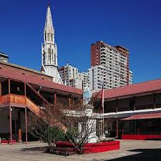

OBSERVA ELEMENTOS SIGNIFICATIVOS DE LA FOTO Y LOS ESCRIBES EN EL ROMBO
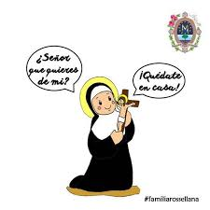 GRACIAS POR TU TRABAJO.
Y NOS VEMOS PRONTO 